División de Tecnologías de Automatización e Información
Licenciatura en ingeniería en Tecnologías de desarrollo de innovación digital
Tarea:
Evaluación U3 Reporte Técnico Digital
Sistema de Gestión de Entregas - Paquexpress S.A. de C.V.
Materia:
Aplicaciones Moviles

Integrantes:
Héctor Giovanny Frías Alvarado
LITIID001

Actividad para alcanzar 10 (100) Puntos

Profesor Gabriel Alberto Martín Vega
Santiago de Querétaro, Querétaro. 29 Noviembre 2025
Contenido
INTRODUCCIÓN 4
1.1 Contexto del Proyecto 4
1.2 Objetivo General 4
1.3 Alcance 4
Diagrama de clases y modelo de datos 6
JUSTIFICACIÓN DEL USO DE SENSORES 7
3.1 Cámara (Evidencia Fotográfica) 7
3.2 GPS (Geolocalización) 8
3.3 Integración con Google Maps 8
RECURSOS MULTIMEDIA Y LIBRERÍAS 9
4.1 Frontend (Flutter) 9
4.2 Backend (Python) 9
4.3 Recursos Externos 10
MECANISMOS DE SEGURIDAD IMPLEMENTADOS 10
5.1 Encriptación de Contraseñas 10
5.2 Control de Acceso 11
5.3 Validación de Datos 11
5.4 Manejo de Errores 12
5.5 Configuración CORS 12
EVIDENCIA DE ACCESO A DATOS 13
6.1 Login y Autenticación 13
6.2 Consulta de Paquetes Asignados 14
6.3 Registro de Entrega 15
6.4 Mapa Interactivo 16
6.5 Historial de Entregas 17
REFLEXIÓN SOBRE EL PROCESO DE DESARROLLO 18
9.1 Desafíos Enfrentados 18
9.2 Aprendizajes Clave 18

INTRODUCCIÓN

1.1 Contexto del Proyecto
Paquexpress S.A. de C.V. es una empresa dedicada a la logística y distribución de paquetes a nivel nacional, la empresa requería un sistema móvil para mejorar la trazabilidad y seguridad en el proceso de entrega de paquetes, especialmente en zonas urbanas y semiurbanas.

1.2 Objetivo General
Desarrollar una aplicación móvil multiplataforma que permita a los agentes de entrega registrar entregas de paquetes con evidencia fotográfica y ubicación GPS, garantizando la trazabilidad completa del proceso.

1.3 Alcance
El sistema contempla:
- Autenticación segura de usuarios (repartidores)
- Visualización de paquetes asignados
- Captura de evidencia fotográfica
- Registro de ubicación GPS al momento de la entrega
- Almacenamiento persistente en base de datos
- Visualización en mapa interactivo
- Historial de entregas completadas

Diagrama de clases y modelo de datos
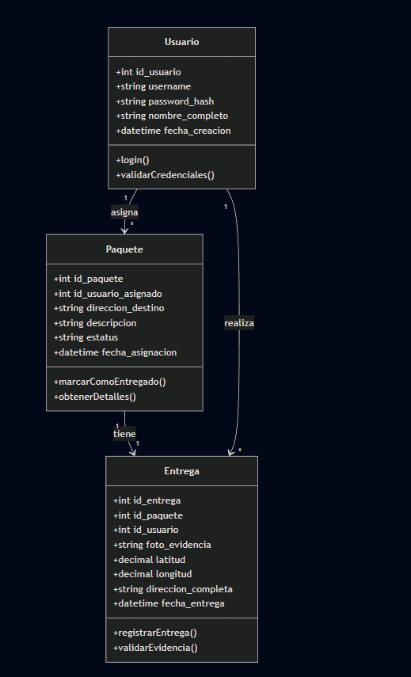
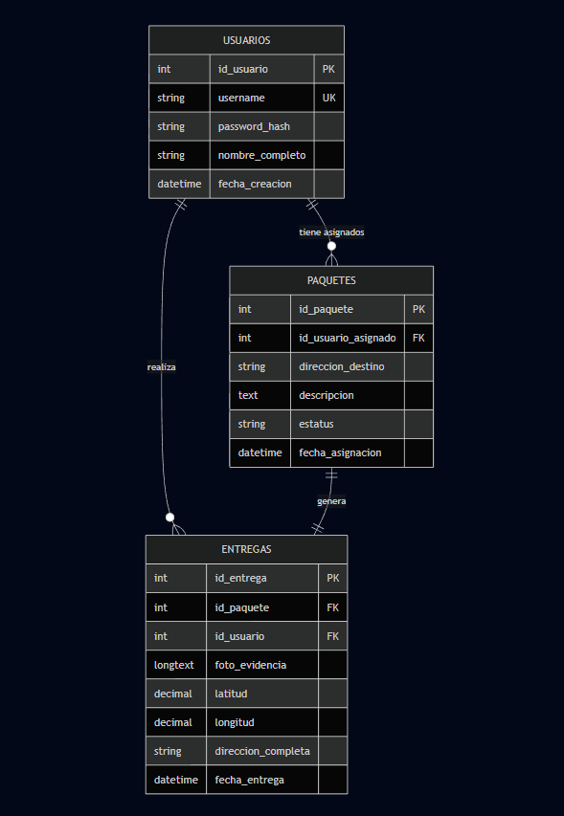

JUSTIFICACIÓN DEL USO DE SENSORES

3.1 Cámara (Evidencia Fotográfica)
Sensor utilizado: Cámara del dispositivo mediante el paquete image_picker
Justificación:
- Trazabilidad: Proporciona evidencia visual del estado del paquete al momento de la entrega
- Seguridad: Protege tanto al repartidor como a la empresa de reclamos falsos
- Verificación: Permite confirmar que el paquete llegó al destino correcto
- Requisito legal: Cumple con normativas de logística que requieren comprobante de entrega
Implementación técnica:
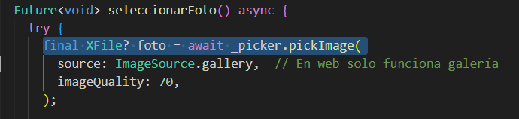
Características implementadas:
- Compresión automática de imágenes (70% calidad)
- Conversión a Base64 para almacenamiento en BD
- Validación de existencia de foto antes de guardar
- Vista previa inmediata después de captura

3.2 GPS (Geolocalización)
Sensor utilizado: GPS del dispositivo mediante el paquete geolocator
Justificación:
Verificación de ubicación: Confirma que la entrega se realizó en el lugar correcto
Trazabilidad geográfica: Permite rastrear la ruta del repartidor
Prevención de fraudes: Evita registros falsos de entregas
Optimización de rutas: Los datos históricos pueden usarse para mejorar logística
Auditoría: Proporciona evidencia para disputas de "no recibido"
Precisión configurada:
LocationAccuracy.high - Precisión de ~5-10 metros
Coordenadas con 6 decimales (precisión de centímetros)
Validación de permisos automática
Manejo de errores cuando GPS no está disponible

3.3 Integración con Google Maps
Recurso multimedia: Google Maps JavaScript API
Justificación:
- Visualización intuitiva: Permite ver la ubicación exacta de entrega
- Verificación visual: El repartidor puede confirmar que está en el lugar correcto
- Contexto geográfico: Muestra calles, referencias y puntos de interés cercanos
- Interactividad: Controles de zoom y navegación

Características implementadas:
- Marcador personalizado en ubicación de entrega
- Botón de "mi ubicación" para centrar mapa
- Información emergente (InfoWindow) con dirección
- Tipo de mapa: normal (vista de calles)

RECURSOS MULTIMEDIA Y LIBRERÍAS

4.1 Frontend (Flutter)
Librería | Versión | Propósito
http | ^1.1.0 | Comunicación con API REST
image_picker | ^1.0.4 | Captura de fotos
geolocator | ^10.1.0 | Obtención de GPS
google_maps_flutter | ^2.5.0 | Mapas interactivos
google_maps_flutter_webv | ^0.5.4+3 | Soporte web para mapas
permission_handler | ^11.0.1 | Gestión de permisos

4.2 Backend (Python)
Librería | Versión | Propósito
fastapi | ^0.100+ | Framework web
uvicorn | ^0.23+ | Servidor ASGI
sqlalchemy | ^2.0+ | ORM para base de datos
mysql-connector-python | ^8.1+ | Conector MySQL
python-multipart | ^0.0.6 | Manejo de archivos

4.3 Recursos Externos
- Google Maps JavaScript API - Mapas interactivos en web
- Nominatim API - Geocodificación inversa (coordenadas → dirección)
- MySQL - Sistema de gestión de base de datos

MECANISMOS DE SEGURIDAD IMPLEMENTADOS

5.1 Encriptación de Contraseñas
Algoritmo: MD5 Hash
Implementación:
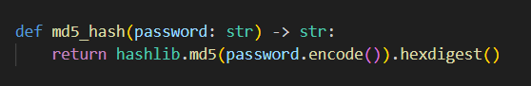
Proceso:
- Usuario ingresa contraseña en texto plano
- Backend recibe contraseña
- Se aplica hash MD5
- Se compara con hash almacenado en BD
- NUNCA se almacenan contraseñas en texto plano
Ejemplo:
Contraseña: pass123
Hash MD5: 32250170a0dca92d53ec9624f336ca24

5.2 Control de Acceso
Validación de sesión:
- Cada usuario solo puede ver sus paquetes asignados
- Cada usuario solo puede ver su historial de entregas
- No se permite acceso a información de otros usuarios
Implementación en API:
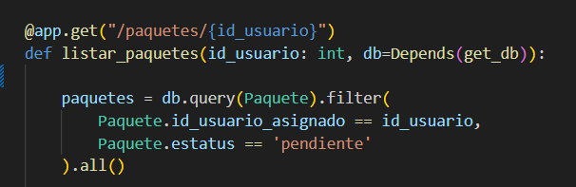

5.3 Validación de Datos
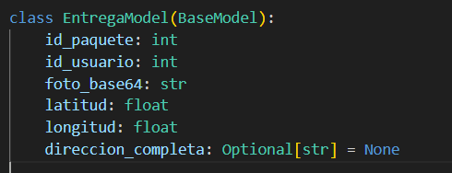
Validaciones implementadas:
- Tipos de datos correctos (int, float, string)
- Campos requeridos vs opcionales
- Formato de coordenadas GPS válido
- Existencia de relaciones (FK constraints)

5.4 Manejo de Errores
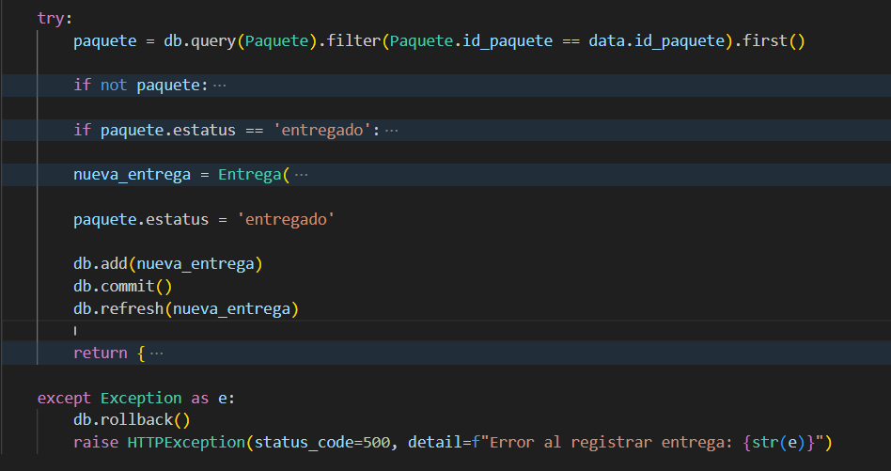
Validaciones de integridad:
- Verificar que el paquete existe antes de entregarlo
- Verificar que el paquete no esté ya entregado
- Validar formato de imagen Base64
- Validar coordenadas GPS en rango válido

5.5 Configuración CORS
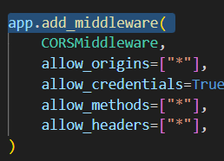

EVIDENCIA DE ACCESO A DATOS

6.1 Login y Autenticación
Captura: 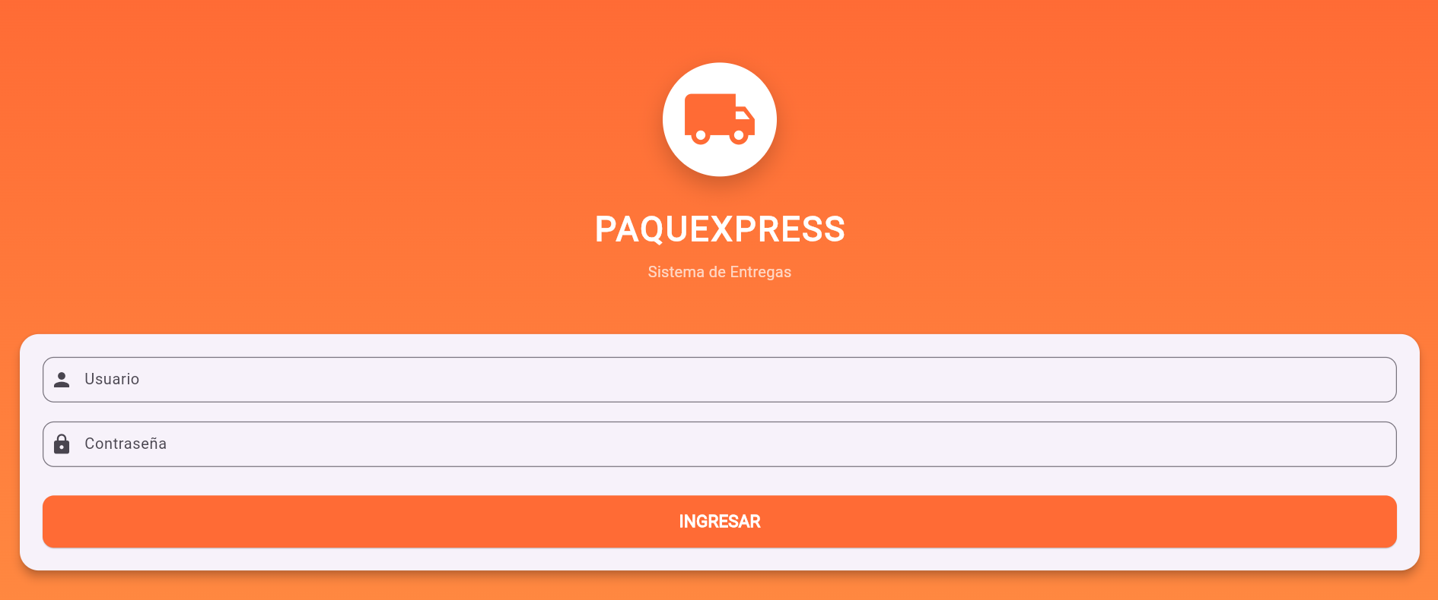
Descripción:
- Usuario: repartidor1
- Password: pass123
- Sistema valida credenciales contra BD
- Retorna: id_usuario, nombre_completo, username
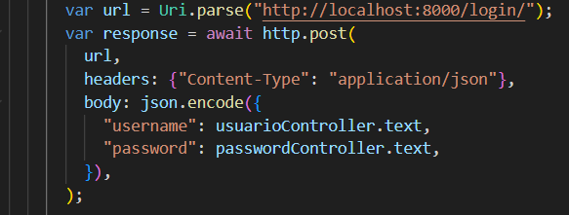

6.2 Consulta de Paquetes Asignados
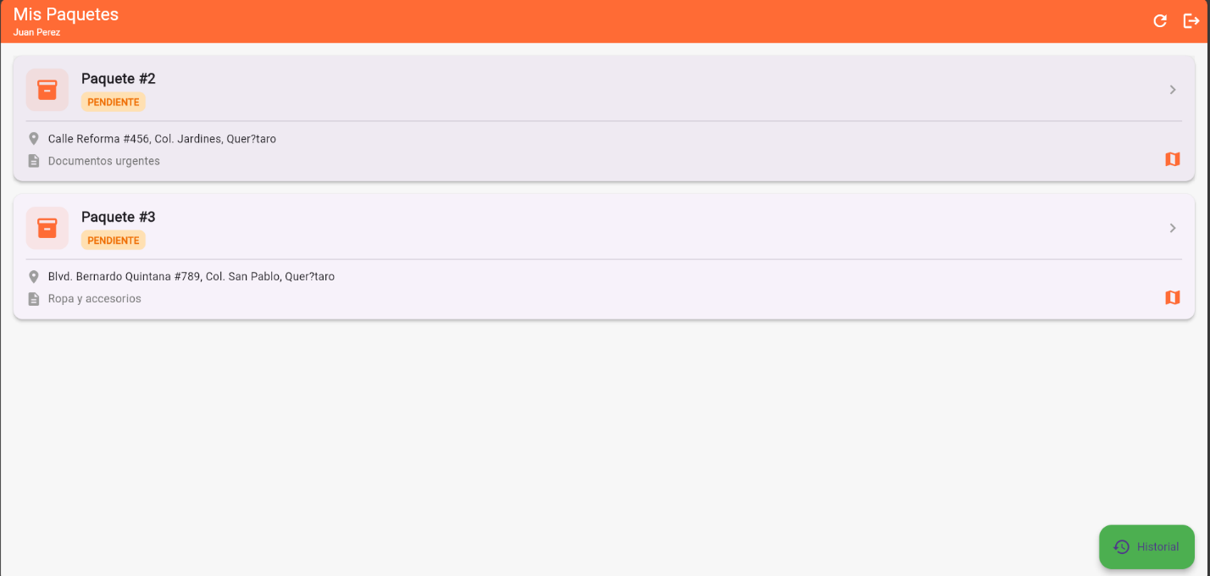
Descripción:
- Endpoint: GET /paquetes/{id_usuario}
- Muestra 3 paquetes asignados al repartidor1
- Cada paquete muestra: ID, dirección, descripción, estatus

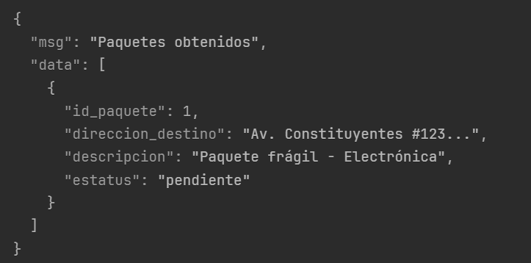

6.3 Registro de Entrega
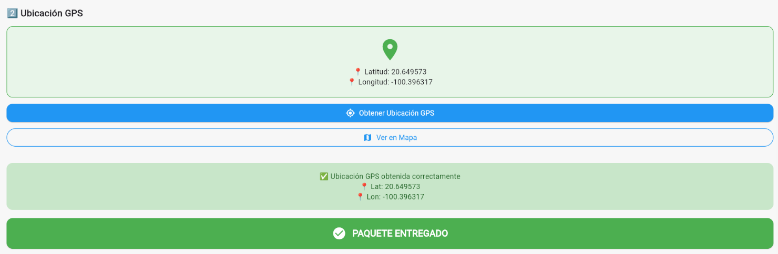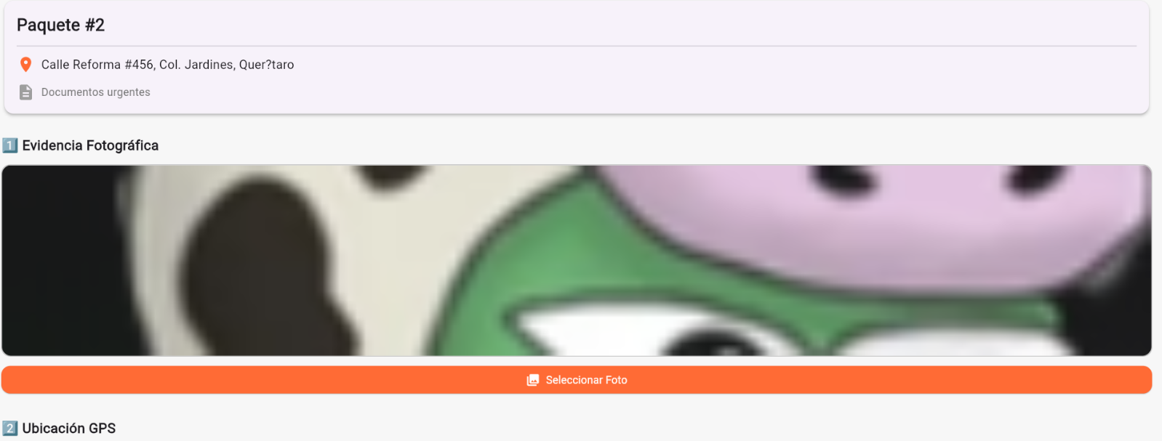
Descripción:
- Foto capturada y convertida a Base64
- GPS obtenido: Lat y Lon con 6 decimales
- Datos enviados a: POST /entregas/

6.4 Mapa Interactivo
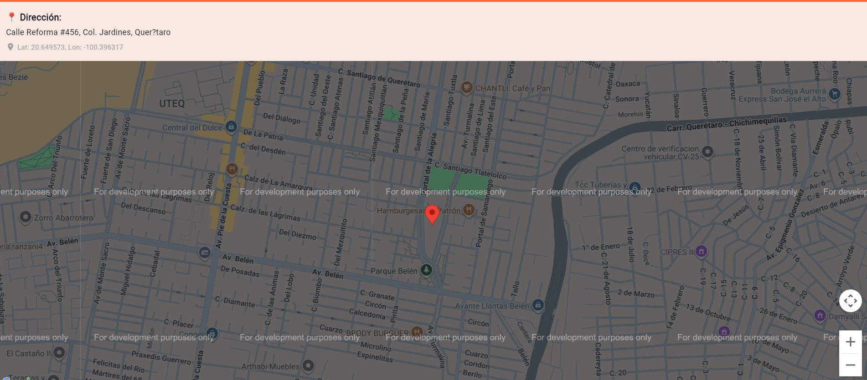
Descripción:
- Google Maps muestra ubicación exacta de entrega
- Marcador en coordenadas GPS registradas
- InfoWindow con dirección de entrega

6.5 Historial de Entregas
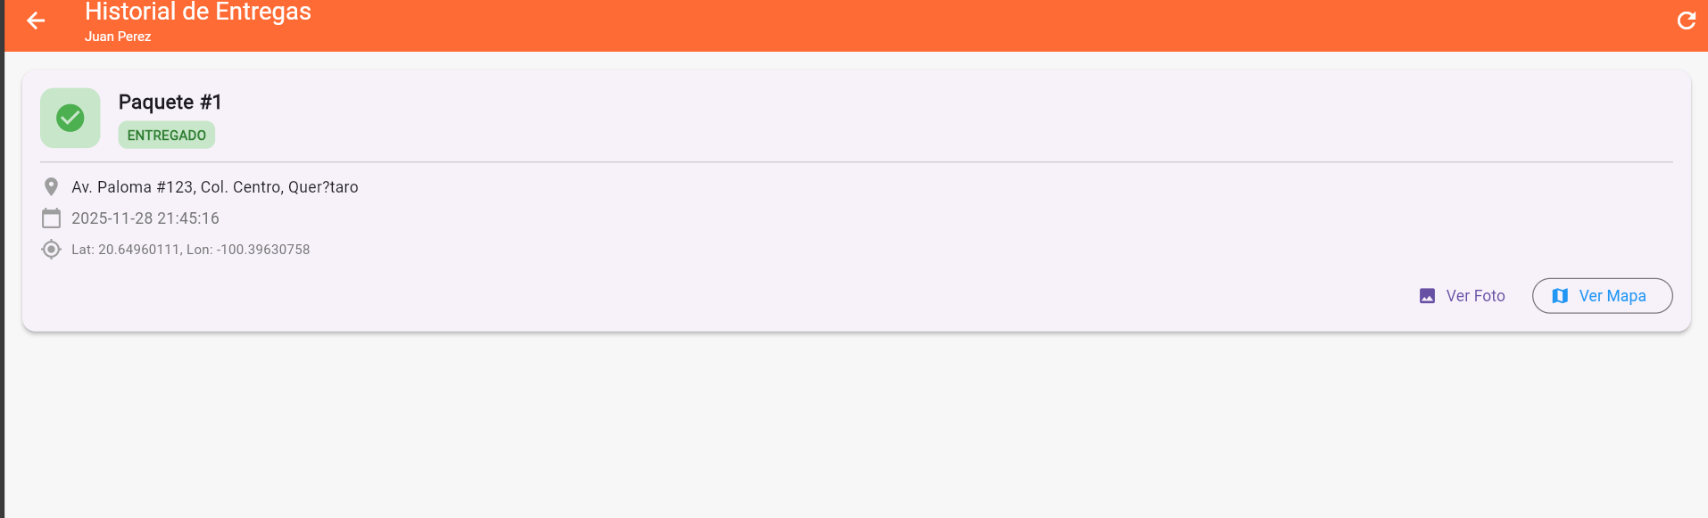
Descripción:
- Endpoint: `GET /entregas/{id_usuario}`
- Muestra todas las entregas completadas
- Incluye: fecha, dirección, coordenadas GPS

6.6 Documentación de API
Captura: 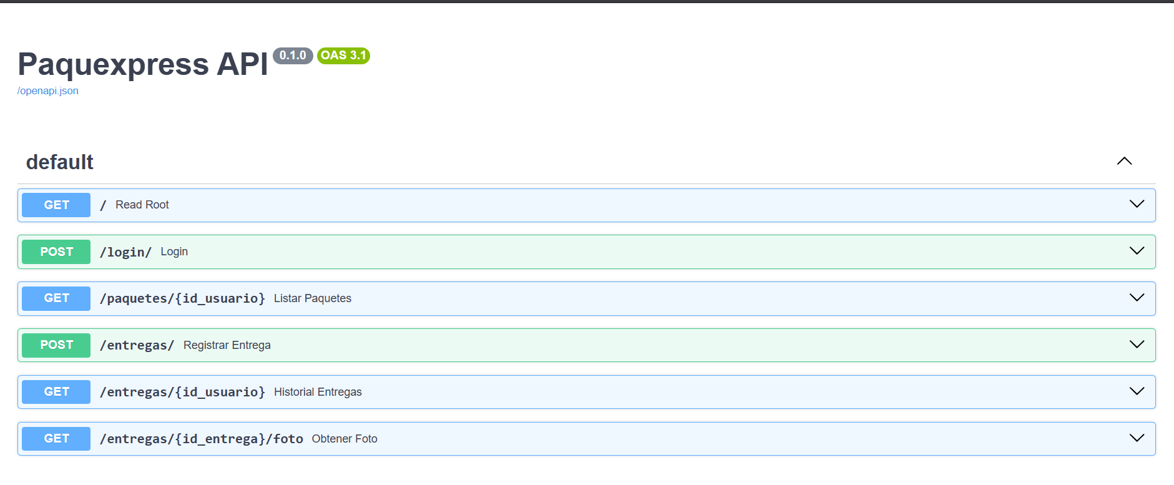

Descripción:
- FastAPI genera documentación automática en `/docs`
- Swagger UI interactivo
- Permite probar endpoints directamente

REFLEXIÓN SOBRE EL PROCESO DE DESARROLLO

9.1 Desafíos Enfrentados
1. Compatibilidad multiplataforma
- Problema: Flutter Web no soporta File para imágenes
- Solución: Usar XFile y conversión directa a Base64
2. Manejo de GPS en navegador
- Problema: Navegadores requieren HTTPS para GPS
- Solución: Usar localhost que está exento del requisito
3. Almacenamiento de imágenes
- Problema: Imágenes muy pesadas
- Solución: Compresión automática al 70% de calidad
4. Integración de Google Maps
- Problema: Configuración compleja para Flutter Web
- Solución: Uso de google_maps_flutter_web y script en HTML

9.2 Aprendizajes Clave
Técnicos:
- Arquitectura REST con FastAPI
- ORM con SQLAlchemy
- Manejo de sensores en Flutter
- Conversión Base64 de imágenes
- Integración de APIs externas
Conceptuales:
- Importancia de la trazabilidad en logística
- Seguridad en aplicaciones móviles
- Diseño de bases de datos relacionales
- Patrones de arquitectura en capas

